國立澎湖科技大學107年大專校院健康促進學校計畫成果照片

106學年度 健康促進系列活動 活動剪影 健康體位系列活動
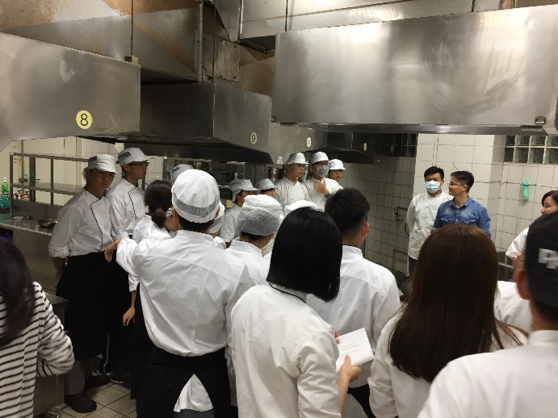  低溫烹調健康飲食講座 |  | 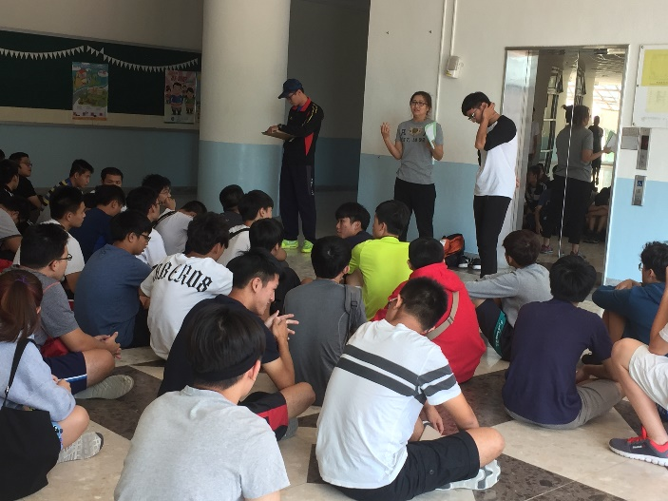  新生體檢結果衛教說明
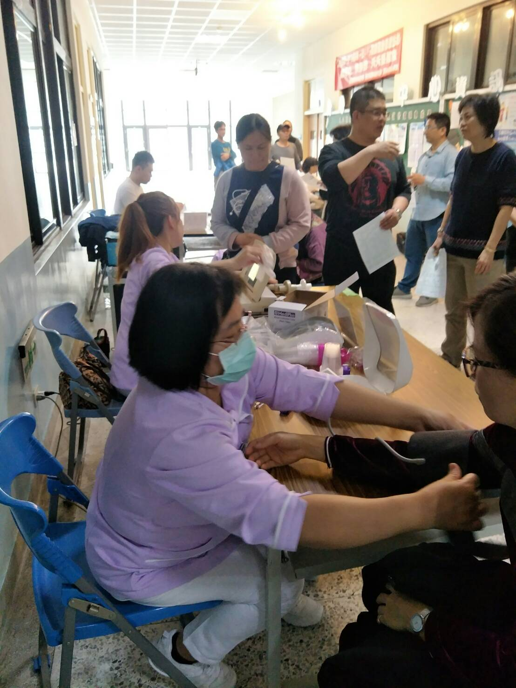  教職員體檢 |  |  | 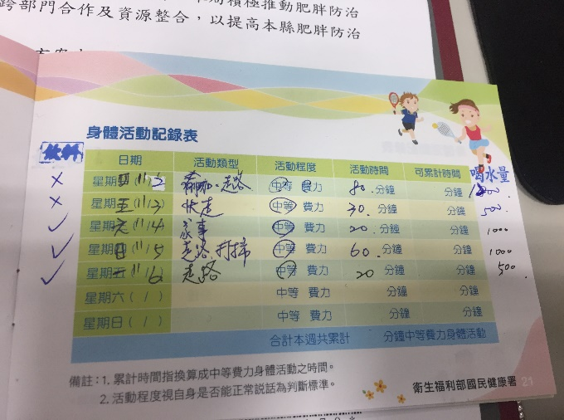  我的運動喝水年代登記簿
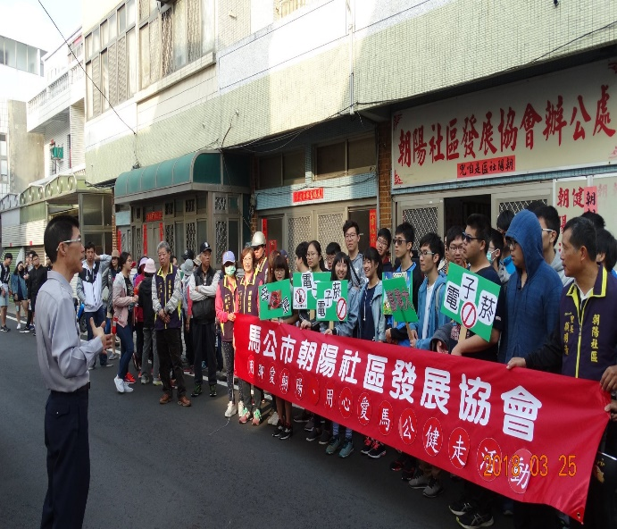  享瘦人生健走活動 |  |  | 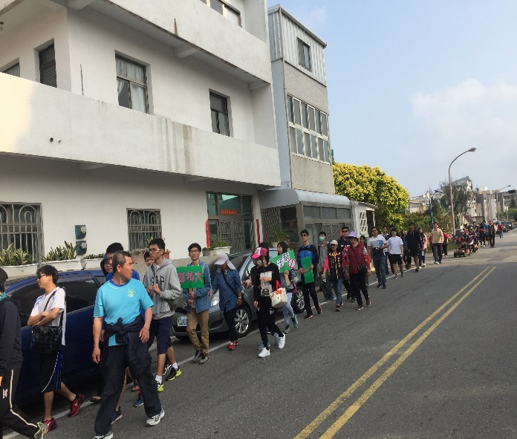  享瘦人生健走活動
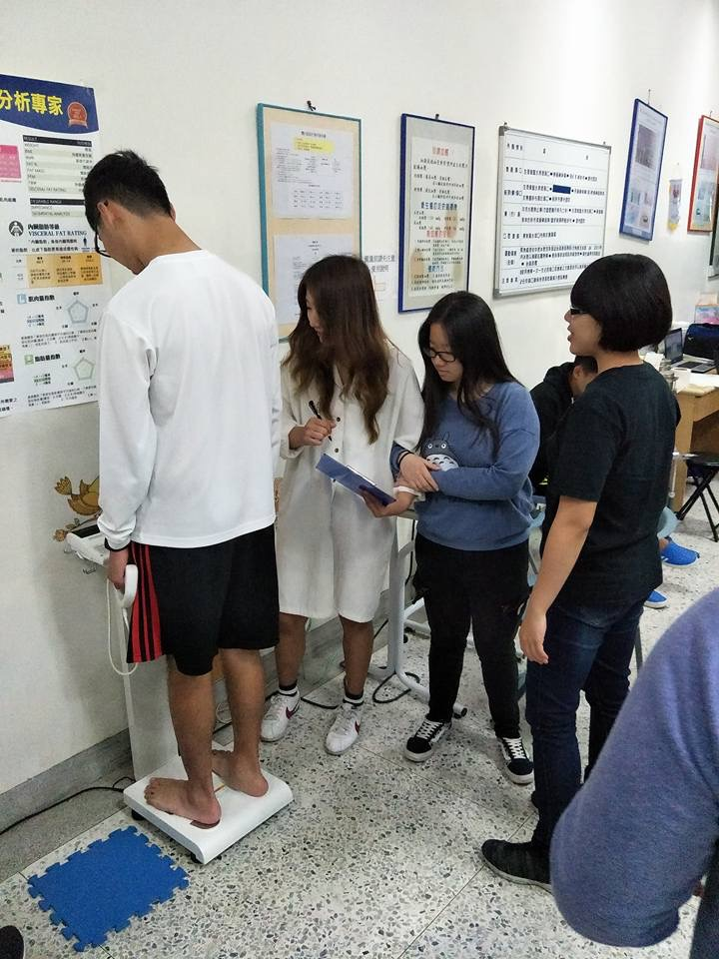  107年健康體重管理活動 |  |  | 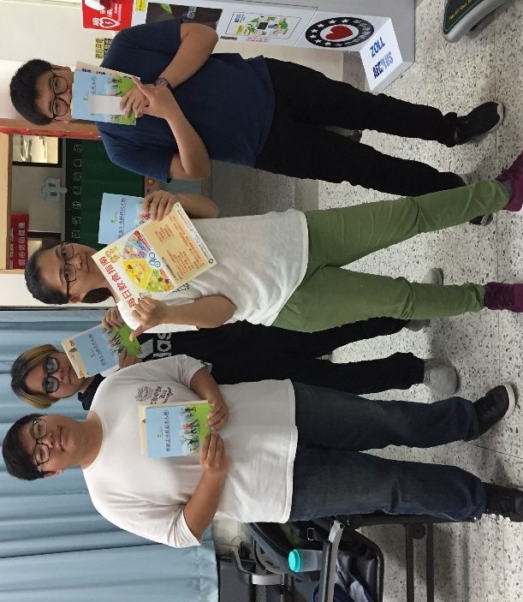  107年健康體重管理活動講解宣示
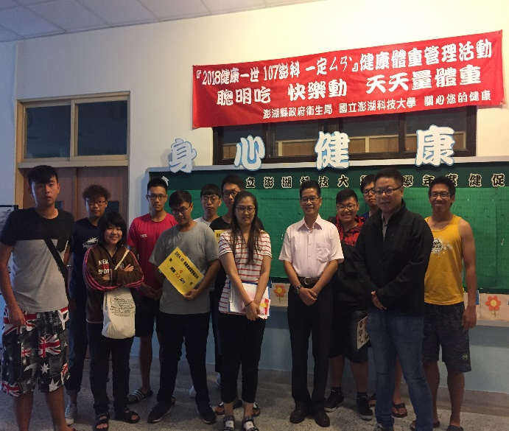  減重活動頒獎 |  |  | 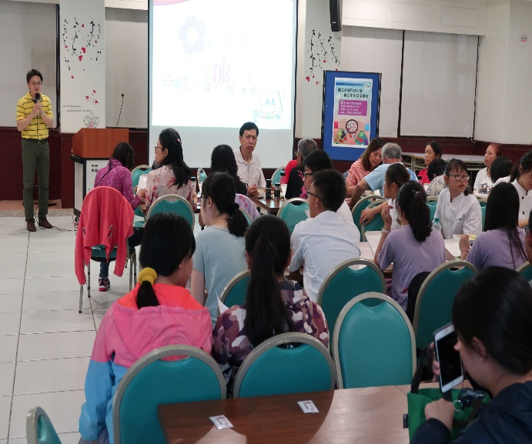  健康飲食講座
急救員訓練
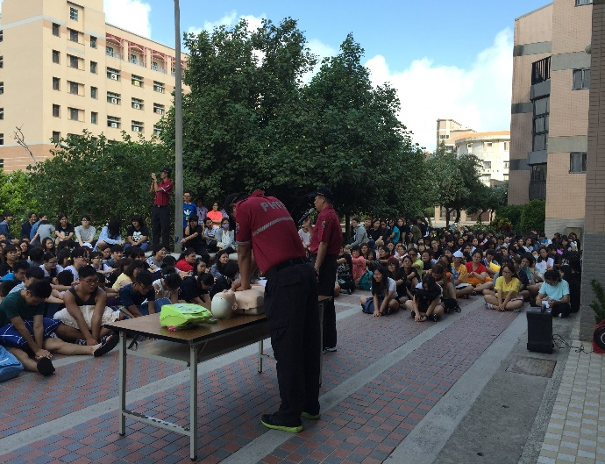  配合宿舍防災演練辦理CPR+AED教學 |  |  | 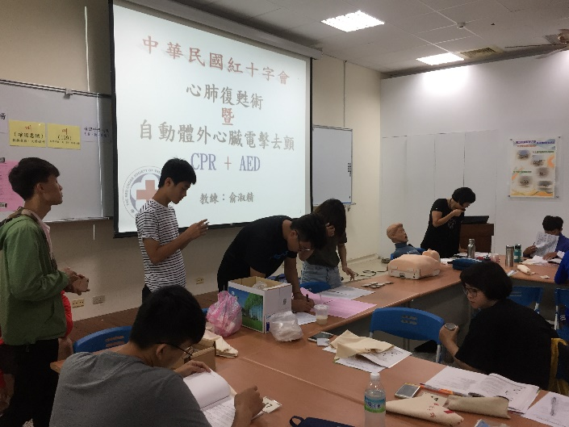  16小時急救員上課
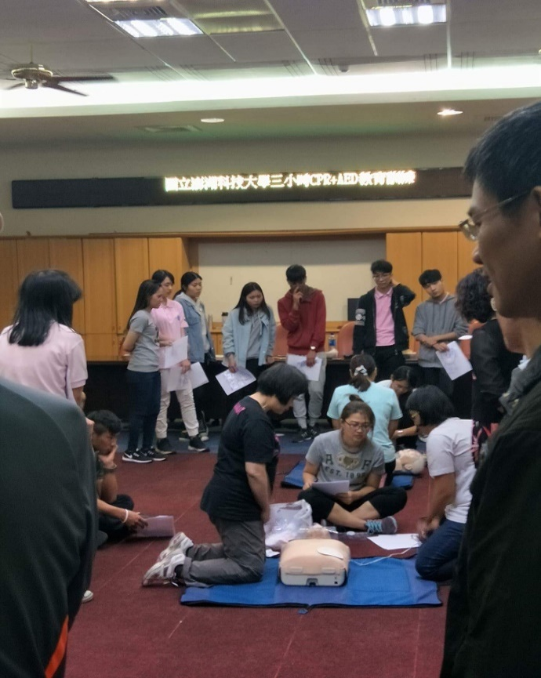  三小時CPR+AED證照班 |  |  | 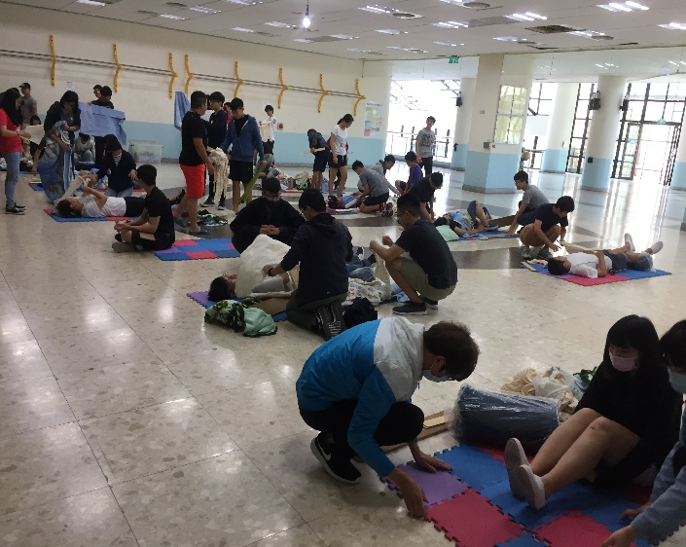  16小時急救員訓練
傳染病防治
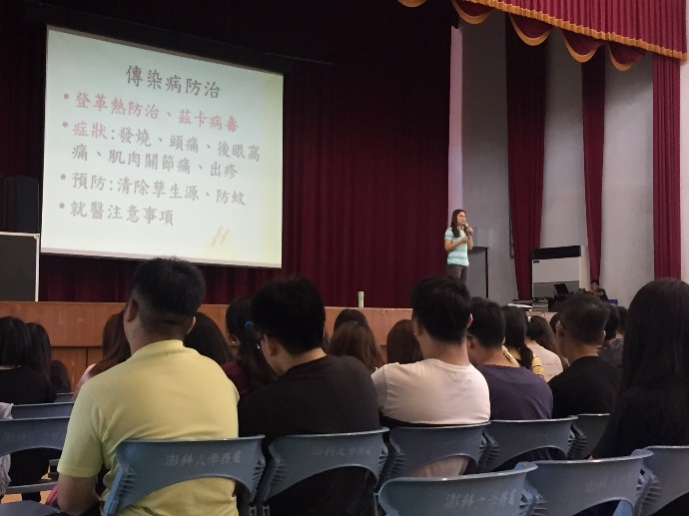  新生訓練宣傳傳染病防治 |  |  | 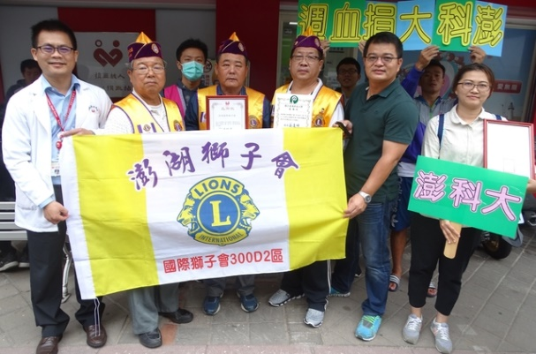  辦理捐血活動宣傳
菸害防制
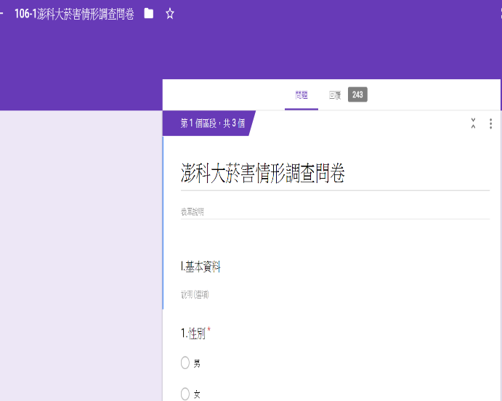  106-1菸害情形調查 |  |  | 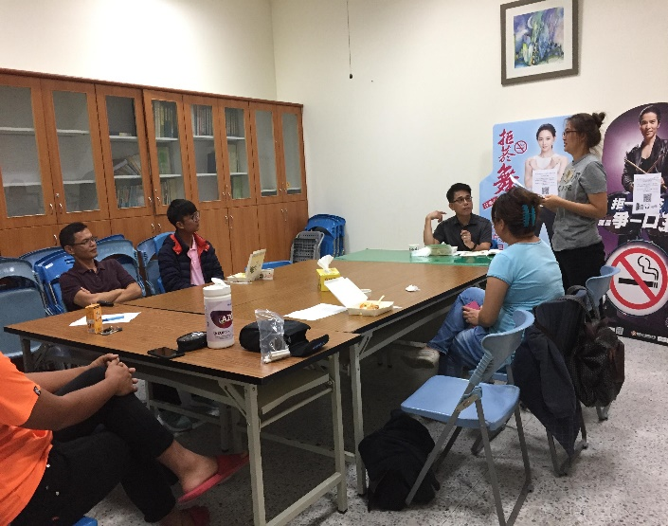  脫癮而出、你是我的小清新支持團體
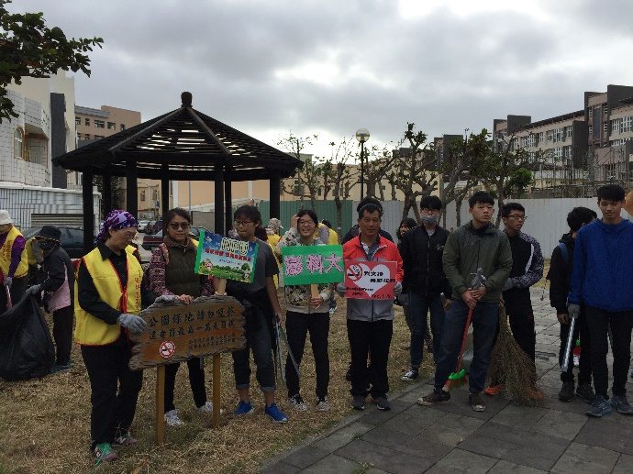  「無菸好厝邊」與里長合影 |  |  | 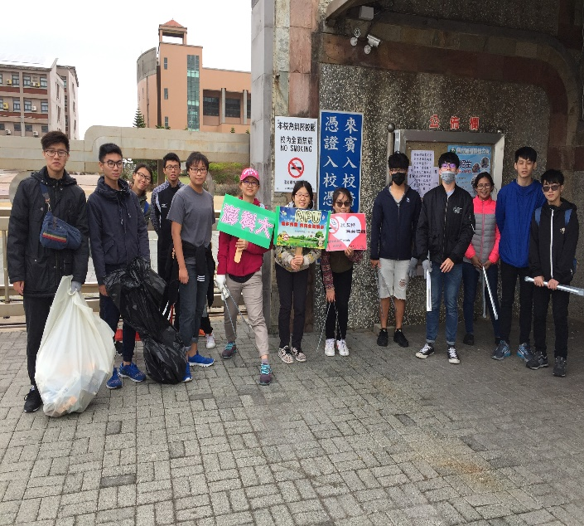  無菸好厝邊
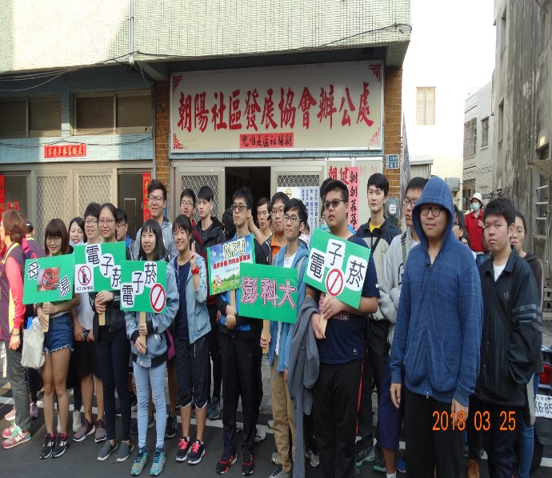  反電子煙暨無菸校園健走:社區起點 |  |  | 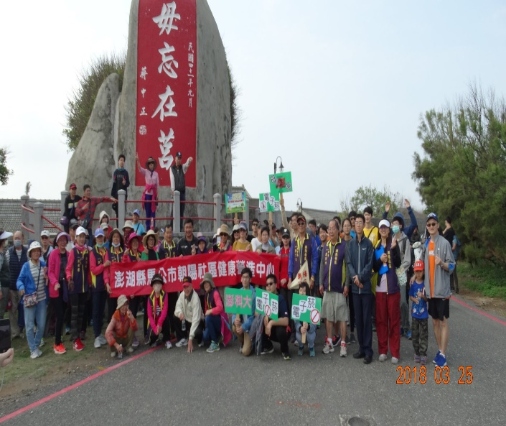  反電子煙暨無菸校園健走:終點
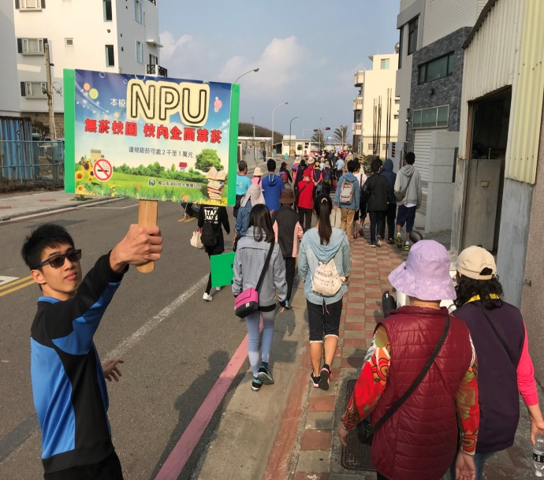  反電子煙暨無菸校園健走 |  |  | 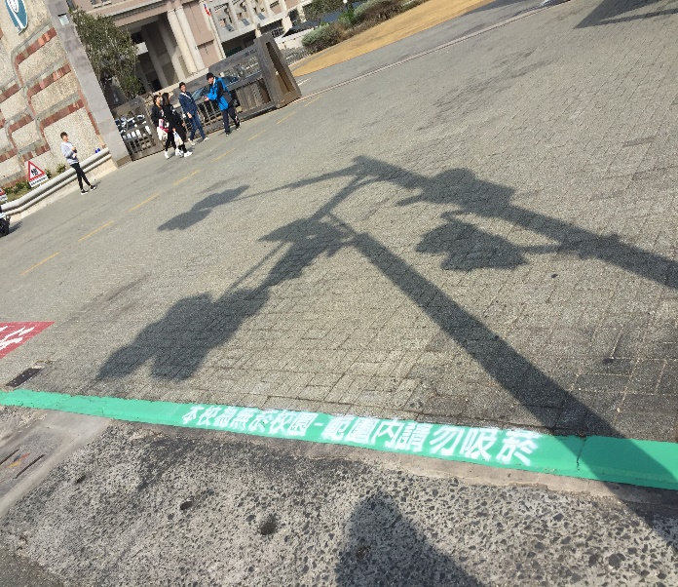  學校出入口增加無菸校園標示
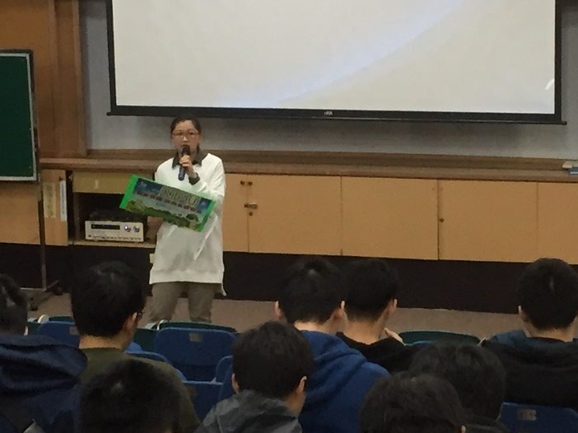  菸害防制進班宣導 |  |  | 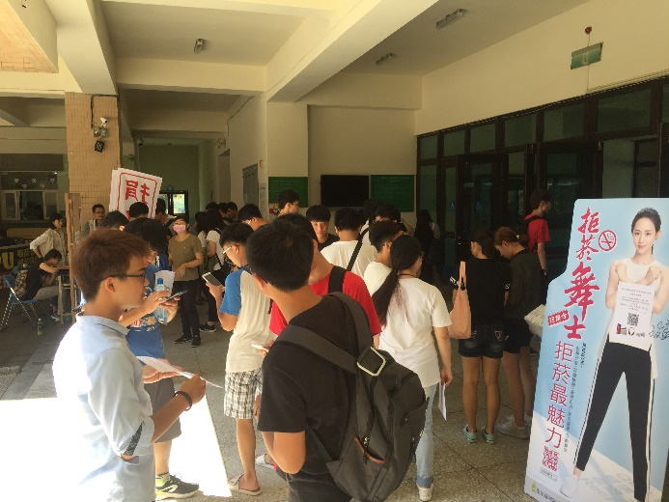  菸害防制網路問卷填寫宣傳
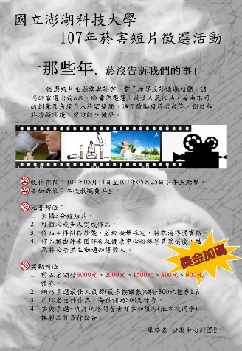  菸害短片徵選海報 |  |  | 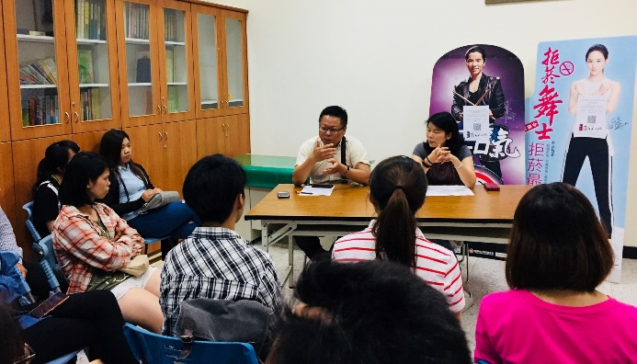  菸害短片評審講評及衛教
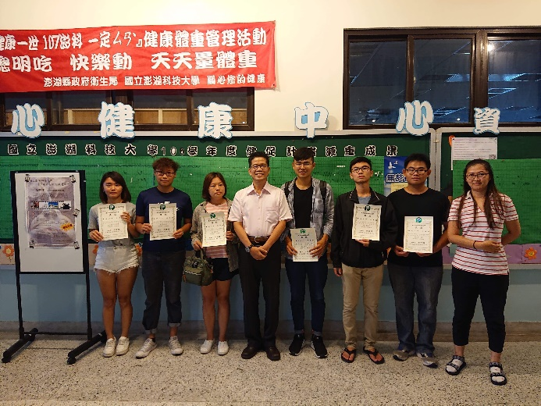
學務長為菸害短片徵選得獎者頒獎
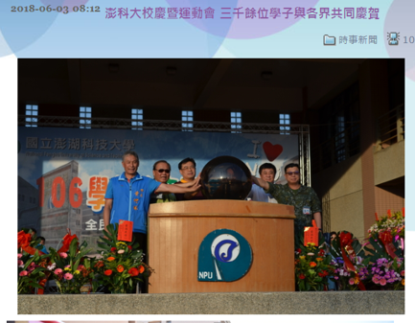  校慶暨運動會菸害主題由校長宣示 |  |  | 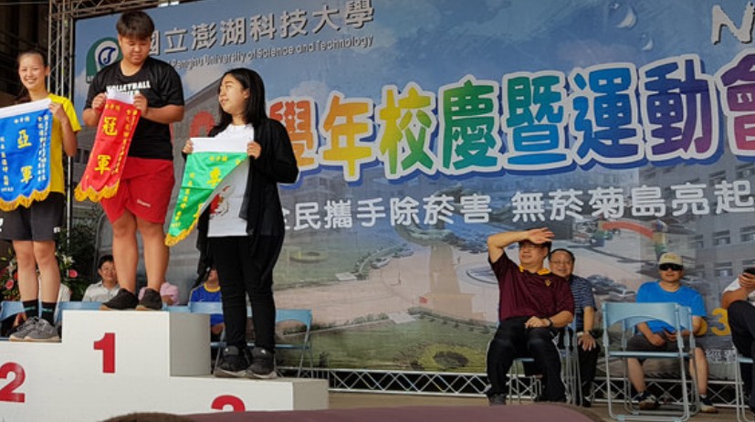  全民攜手除菸害、無菸菊島亮起來
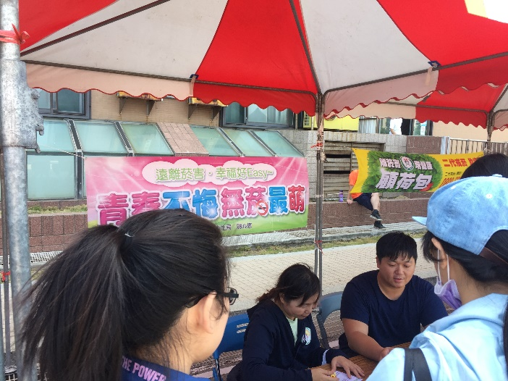  無菸校園闖關 |  |  | 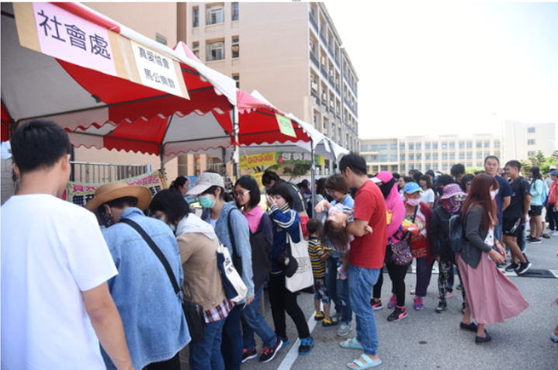  無菸校園闖關園遊會
性教育(含愛滋病防治)
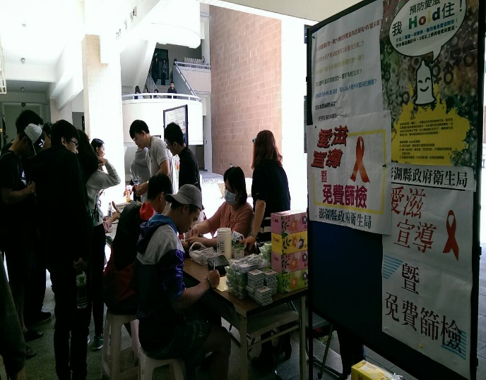  白色情人節:性福也幸福 |  |  | 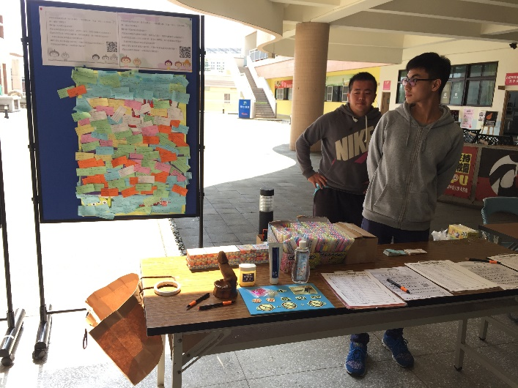  連署支持安全性行為、防治愛滋
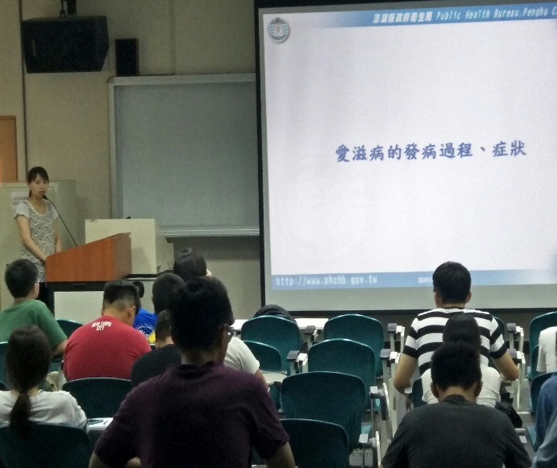  衛生所護理師愛滋病防治專題演講 | 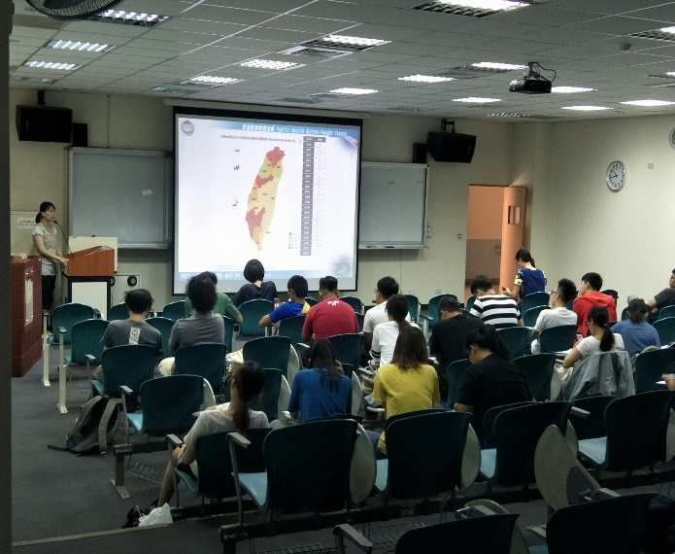  衛生所護理師愛滋病防治專題演講
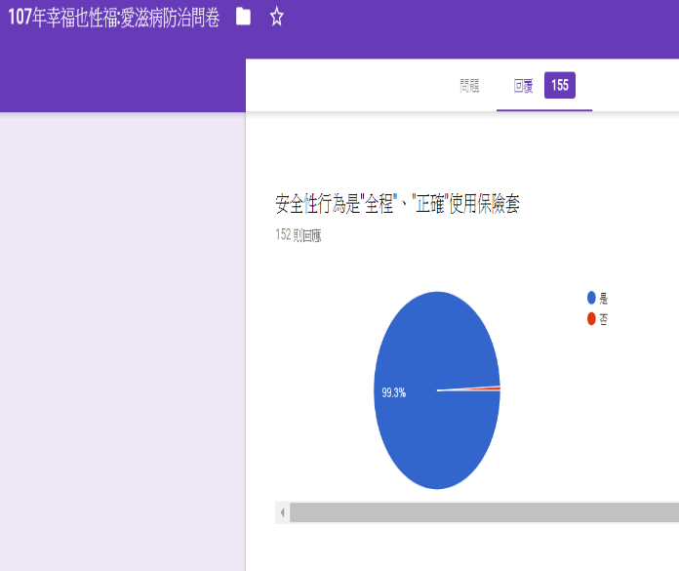  愛滋病知識與態度問卷 | 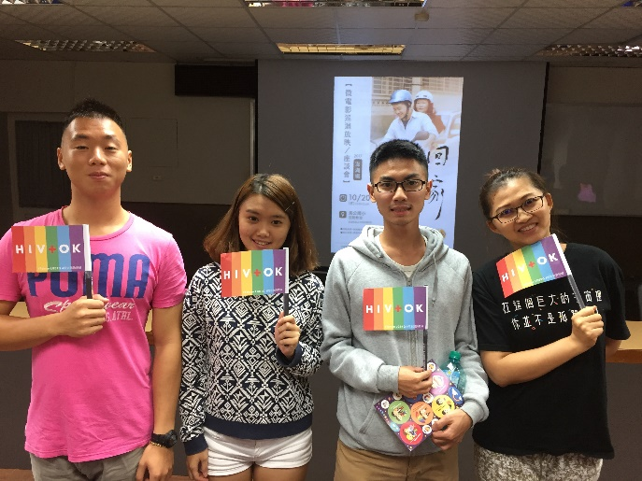  愛滋同儕志工觀賞”回家”微電影

